
2015.12.25
石油焦市场周报告

责任编辑：杨林
电 话：58303511 传 真：86-010-58303388
责编邮箱：yanglin@chinaccm.com
地址：北京市朝阳区高碑店盛世龙源12号楼（邮编：100124）

石油焦市场周报目录
一、本周国际原油市场价格及走势 4
1.1国际原油价格 4
1.2国际原油价格走势图 5
二、本周国内炼厂石油焦价格及走势 5
2.1国内炼厂石油焦每周价格汇 5
2.2 国内各型号石油焦价格走势图 9
1#A：石油焦市场价格走势图 9
1#B：石油焦市场价格走势图 10
2#A：石油焦市场价格走势图 10
2#B：石油焦市场价格走势图 11
3#A：石油焦市场价格走势图 11
3#B：石油焦市场价格走势图 12
4#-5#石油焦：市场价格走势图 12
2.3 本周国内石油焦市场走势分析 13
三、国内炼厂装置运行情况 14
3.1 本周地方炼厂焦化装置运行情况 14
四、2015年11月中国石油焦进出口数据统计 15
4.1 2015年11月硫的重量百分比小于3%的石油焦进出口数据统计 15
4.2 2015年11月其他石油焦进出口数据统计 单位：千克、美元 15
五、石油焦下游市场情况 16
5.1国内煅烧焦市场简析 16
5.2国内预焙阳极市场小结 16
5.2.1国内主要地区预焙阳极产品价格汇总 16
5.2.2 国内预焙阳极市场简析 17
5.3本周电解铝市场小结 17
5.3.1国内铝市一周行情汇总（单位：元/吨） 17
5.3.2本周电解铝市场简析 18
5.4本周石墨电极市场 18
5.41国内主要地区石墨电极价格汇总 18
5.42石墨电极简析 19
5.5本周金属硅市场小结 20
5.6本周国内产区净磷市场参考价格及分析 21
5.7本周秦皇岛港口动力煤参考价格： 22


石家庄井新碳素有限公司位于石家庄井陉县微新路115号，距石太高速公路井陉入口1.5公里，距石太铁路井陉站4公里，紧邻3.7国道。历史上以少胜多、出奇制胜的著名战例韩信设“背水阵”古战场便在公司驻地。
石家庄井新碳素有限公司是由石家庄冀都碳素制品有限公司在2009年3月改制变更注册的，现有总资产1.3亿元，其中固定资产7500余万元，拥有预焙阳极压型生产3条，预焙阳极生坯年产能力10万吨，；18式环式焙烧炉3台，38室焙烧炉1座，预焙阳极熟块年产能8万吨；煅烧炉8台，煅后焦年产能18万吨。
我公司的产品具有质量稳定、产能大、能耗低、环保治理达标等特点。我们本着“一流的管理、一流的产品、一流的服务，卓越更卓越--永无止境的追求，以质量信誉为方针，决心以质量和诚信求生存、谋发展。能与您友好合作、共创明天，我们感到无尚光荣。
联系人：刘建华/13933115065

一、本周国际原油市场价格及走势

1.1国际原油价格
单位：美元/桶
日期 | 纽交所 | 伦交所 | 影响因素
12月23日 | 37.5 | 37.36 | 周三，美国原油库存降幅高于预期，同时美国运营的油田钻井数量下降，在油价近来持续下跌的情况下，美国的原油开采商采取了减产措施。
12月22日 | 36.14 | 36.11 | 周二，市场预期美国解除出口禁令将增加全球原油供应，并令纽约油价和伦敦布伦特油价的价差缩小。
12月21日 | 34.74 | 36.35 | 周一,全球原油产量持续维持在纪录高位附近，市场预计供应过剩局面在2016年底前恐难改善，油价近期承压大幅下跌，不过美元回落为油价提供了部分支撑。
12月18日 | 34.73 | 36.88 | 周五,本周跌幅为2.56%。美国支出法案的通过终结了长达40年的原油出口禁令，但美国石油活跃钻井数5周来首次上升加重了供应过剩担忧，油价依然承受着巨大压力。
12月17日 | 34.95 | 37.06 | 周四,能源市场情报机构Genscape数据显示库欣库存增加140万桶，而美联储(FED)完成加息继续推高美元，油价暂缺利好提振，双双跌近数年低位。

1.2国际原油价格走势图
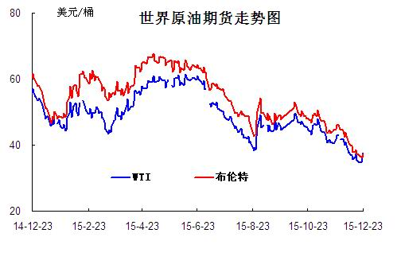

二、本周国内炼厂石油焦价格及走势
备注：涨跌幅度是与上周相比；另：以下各表中炼厂报价为石油焦厂家挂牌价格。

2.1国内炼厂石油焦每周价格汇
（按牌号分）
单位：元/吨
型号 | 生产厂家 | 备注 | 涨跌 | 12月25日 | 12月18日
1#A | 大庆石化 |  | 0 | 1125 | 1125
1#A | 抚顺石化 | 一厂 | 停产 | -- | --
1#A | 抚顺石化 | 二厂 | 0 | 1200 | 1200
1#A | 大港石化 |  | 0 | 1400 | 1400
1#B | 抚顺石化 | 一厂 | 停产 | -- | --
1#B | 抚顺石化 | 二厂 | 停产 | -- | --
1#B | 锦州石化 | 汽运 | 0 | -- | --
1#B | 锦州石化 |  | 0 | 1300 | 1300
1#B | 锦西石化 | 汽运 | 0 | 1350 | 1350
1#B | 锦西石化 | 火运 | 0 | 1250 | 1250
1#B | 吉林石化 |  | 0 | 1180 | 1180
1#B | 独山子石化 | 含35元出厂费 | 无货 | -- | --
1#B | 克拉玛依 |  | 0 | 1670 | 1670
1#B | 惠州大炼油 |  | 0 | 1470 | 1470
2#A | 舟山石化 | 舟山库提 | 0 | 0 | 0
2#A | 舟山石化 | 镇江库提 | 0 | 1240 | 1240
2#A | 济南炼化 |  | 0 | 1230 | 1230
2#A | 独山子石化 | 含出厂费用在35左右 | 无货 | -- | --
2#A | 天津石化 | 汽运 | 无货 | -- | --
2#A | 天津石化 | 火运 | 无货 | -- | --
2#A | 青岛石化 |  | 0 | 0 | 0
2#B | 独山子石化 | 不含出厂费用在35左右 | 无货
2#B | 辽阳石化 |  | 0 | 1230 | 1230
2#B | 石家庄炼厂 | 汽运 | 0 | -- | --
2#B | 石家庄炼厂 | 火运 | 0 | -- | --
2#B | 沧州炼厂 | 汽运 | 0 | -- | --
2#B | 沧州炼厂 | 火运 | 0 | -- | --
2#B | 九江石化 | 水运 | 0 | -- | --
2#B | 九江石化 | 火运 | 0 | -- | --
2#B | 武汉石化 | 火运 | 0 | -- | --
2#B | 武汉石化 | 汽运 | 0 | -- | --
2#B | 荆门石化 | 火运 | 0 | -- | --
2#B | 荆门石化 | 汽运 | 0 | -- | --
2#B | 安庆石化(2#B-3#A) |  | 0 | 1330 | 1330
2#B | 玉门炼化 | 火运 | 0 | 1480 | 1480
2#B | 高桥石化 | 上海库 | 无货 | -- | --
2#B | 吉林石化 |  | 0 | -- | --
2#B | 乌鲁木齐石化 |  | 无货 | -- | --
3#A | 胜利油田 |  | 0 | 1230 | 1230
3#A | 荆门石化 | 另收11.75元装车费 | 0 | 1110 | 1110
3#A | 独山子石化 | 不含出厂费用35元/吨 | 0 | 1670 | 1670
3#A | 九江石化 |  | 0 | 1130 | 1130
3#A | 武汉石化 | 火运 | 0 | 1140 | 1140
3#A | 武汉石化 | 汽运 | 0 | 1140 | 1140
3#A | 石家庄炼厂 | 汽运 | 0 | -- | --
3#A | 石家庄炼厂 | 火运 | 0 | -- | --
3#A | 克拉玛依 |  | 0 | 1570 | 1570
3#A | 沧州炼厂 | 汽运 | 0 | 1100 | 1100
3#A | 沧州炼厂 | 火运 | 0 | 1100 | 1100
3#A | 长岭炼化 | 2#B-3#A | 0 | 1100 | 1100
3#B | 辽河石化 |  | 0 | 1100 | 1100
3#B | 金陵石化 |  | 0 | -- | --
3#B | 扬子石化 | 火运 | 停产 | -- | --
3#B | 扬子石化 | 汽运 | 停产 | -- | --
3#B | 兰州石化 | 汽运 | 0 | 1130 | 1130
3#B | 兰州石化 | 火运 | 0 | 1130 | 1130
3#B | 乌鲁木齐石化 | 汽运 | 0 | 1520 | 1520
3#B | 乌鲁木齐石化 | 火运 | 0 | -- | --
3#B | 武汉石化 | 火运 | 0 | 1140 | 1140
3#B | 武汉石化 | 汽运 | 0 | 1140 | 1140
3#B | 九江石化 |  | 0 | 1100 | 1100
3#B | 石家庄炼厂 | 汽运 | 0 | 830 | 830
3#B | 石家庄炼厂 | 火运 | 0 | -- | --
3#B | 沧州炼厂 | 汽运 | 0 | -- | --
3#B | 沧州炼厂 | 火运 | 0 | -- | --
3#B | 荆门石化 |  | 0 | -- | --
3#B | 高桥石化 | 上海库 | 无货 | -- | --
3#B | 克拉玛依 |  | 0 | 1520 | 1520
3#B | 洛阳石化 |  | 无货 | 900 | 900
高硫焦 | 燕山石化 | 4#A | 0 | 860 | 860
高硫焦 | 塔河石化4#A-4#B | 汽运 | 0 | 1160 | 1160
高硫焦 | 塔河石化4#A-4#B | 火运（疆内） | 0 | 1160 | 1160
高硫焦 | 塔河石化4#A-4#B | 火运（疆外） | 0 | 1160 | 1160
高硫焦 | 茂名石化 |  | 0 | 830 | 830
高硫焦 | 广州石化 | 汽运 | 0 | 800 | 800
高硫焦 | 高桥石化 | 上海库 | 0 | 760 | 760
高硫焦 | 镇海石化4#A-4#B | 火运 | 0 | 670 | 670
高硫焦 | 镇海石化4#A-4#B | 汽运 | 0 | 670 | 670
高硫焦 | 金陵石化 | 汽运、水运 | 0 | 860 | 860
高硫焦 | 金陵石化 | 火运 | 0 | 830 | 830
高硫焦 | 扬子石化 | 火运 | 0 | 770 | 770
高硫焦 | 扬子石化 | 水运 | 0 | 740 | 740
高硫焦 | 上海石化 | 火运 | 0 | 750 | 750
高硫焦 | 上海石化 | 汽运 | 0 | 780 | 780
高硫焦 | 青岛大炼油 |  | 0 | 640 | 640
高硫焦 | 天津石化 | 汽运 | 0 | 700 | 700
高硫焦 | 洛阳石化 |  | 0 | 880 | 880
高硫焦 | 齐鲁石化 | 火运 | 0 | 1070 | 1070
高硫焦 | 福建炼化 |  | 0 | 1000 | 1000
高硫焦 | 广西北海 |  | 检修无货 | 0 | 0

（地方炼厂）

单位：元/吨
企业 | 型号 | 涨跌 | 12月25日 | 焦化装置能力（万吨） | 品质
利津石化 | 2#B-3#A | 0 | 0 | 100 | 硫2.0%，灰分0.3%，挥发9%，扣水5%
垦利石化 | 3#B | 0 | 950 | 80 | 硫0.6%，灰分0.3%，挥发份12%，扣水5%。
华联石化 | 2#B | 0 | 1110 | 40 | 硫0.9%，灰分0.2%，挥发份10%，扣水5%
海科石化 | 2#B | 0 | 1250 | 80 | 硫0.8%，灰分0.25%，挥发9%，扣水5%
山东海化 | 1#B | 停车无货 | 0 | 165 | 停车中
京博石化 | 弹丸焦 | 0 | 0 | 140 | 硫1.5%，灰0.3%，挥发10%，扣水5%,弹丸含量70%
金诚石化 | 2#A-2#B | 0 | 970 | 140 | 硫1.5%，灰分0.3%，挥发份10%，扣水5%
广饶石化 | 3#A | 0 | 920 | 100 | 硫3.0％，灰分0.2％,挥发10％，扣水6%
鑫泰石化 | 2#B | 40 | 880 | 40 | 硫2.3%，灰分0.3%，挥发份10%，扣水5%
中海石化 | 1#B | 停车无货 | 0 | 80 | 停车中
东明石化 | 3#B | 0 | 750 | 260 | 硫5.5％，挥发10％,灰分0.4％
昌邑石化 | 3# | 30 | 950 | 120 | 硫2.0%，灰0.2%，挥发9%，扣水5%
弘润化工 | 中硫焦 | 0 | 810 | 100 | 硫2.5%左右，灰分0.3%，挥发分9-10%，扣水5%
鑫岳化工 | 1#B | 停车无货 | 0 | 60 | 停车中
滨阳燃化 | 2#A | 0 | 1000 | 100 | 硫1.5%，灰分0.1%，挥发分10%，扣水5%
蓝星石油 | 2# | 30 | 1100 | 100 | 硫1.2%，灰分0.2%，挥发分8%，扣水6%
新海石化 | 3#A | 0 | 0 | 100 | 硫3.0%以下，灰分0.3%，挥发分10%，扣水5%
盛马石化 | 高硫 | 停车无货 | 0 | 50 | 停车中
鑫泉石化 | 2#A | 0 | 950 | 100 | 硫0.58%，灰分0.3%，挥发份10%，不扣水
鑫亿化工 | 1#B | 0 | 0 | 100 | 硫0.8%，灰分0.5%，挥发8%左右，扣水5%
佳孚实业 | 1#B | 停车无货 | 0 | 80 | 停车中
汇丰石化 | 2#B | 0 | 790 | 120 | 硫4.0%左右，灰分0.3，挥发份10左右，扣水5
瑞林化工 | 2#A | 0 | 1150 | 120 | 硫0.6%左右，灰分0.45%，挥发份7-8%，扣水5%
神驰化工 | 2#A | 0 | 0 | 100 | 硫2.5%，灰分0.5%左右，挥发份10%，扣水5%
山东恒源 | 3# | 0 | 800 | 100 | 硫2.89%，灰分0.45%，挥发份10%，扣水5%
宝来石化 | 3# | 0 | 0 | 120 | 硫0.5%，灰分0.2-0.3，挥发份10%，扣水5%
润尔华 | 1#B | 停车无货 | 0 | 120 | 停车中
永鑫化工 | 1# | 0 | 1300 | 40 | 硫0.8％，灰分0.3％，挥发份10％，扣水5％
山东万通 | 2# | 停车无货 | 0 | 120 | 硫1.0%，灰0.35-0.4%，挥发份8%左右
山东晨曦 | 2#A | 30 | 780 | 110 | 硫2.5%，灰分0.27%，挥发份为8-9%，扣水5%
神木天元 | 煤系 | 0 | 1160 | 40 | 硫0.27%，灰分0.11%，挥发分9.98%，扣水实测
日照岚桥石化 | 3# | 0 | 1130 | 100 | 硫0.5%，灰分0.2-0.3%，挥发分10%，扣水7%
山东华星 | 3# | 0 | 1000 | 160 | 硫1.5%，灰分0.3%，挥发8-10%，扣水5％
清源石化 |  | 0 | 850 | 40 | 硫1.4％，灰分0.26％，挥发分9％，扣水5％
金澳科技 | 3#B | 0 | 900 | 100 | 硫1.2%，灰分0.4%，挥发份10%，扣水5%
胜星化工 | 2#A-2#B | 0 | 750 | 45 | 海绵焦：硫2.0%，灰分3%，挥发10%，扣水5％
齐成石油化工 | 3#A | 0 | 680 | 30 | 硫2.5％，灰0.5％，挥发份11％，扣水5 ％
日照石大科技 | 1#B | 0 | 880 | 100 | 硫1%，灰0.3%，挥发10%，扣水5%
东营华龙炼厂 | 3#A | 20 | 870 | 100 | 硫2.5%，灰0.27%，挥发10%，扣水5%
东营亚通石化 | 2#A-2#B | 20 | 890 | 160 | 硫2.5%，灰分0.5%，挥发份8.8%，扣水5%
齐润化工 | 2#B | 0 | 910 | 80 | 硫2.5%，灰0.3%，挥发10%，扣水5%
寿光鲁清 | 1#B | 0 | 750 | 150 | 硫3%，灰分0.35%，挥发份10%，扣水5%
山东玉皇盛世 | 弹丸焦 | 0 | 770 | 160 | 硫含量3.5%，灰分0.3%，挥发分10%，扣水5%
兴茂石化 |  | 0 | 0 |  | 硫0.62%，灰分2.0%左右，挥发分7.6%，不扣水
万达天弘化工 | 2#B | 0 | 820 | 180 | 硫2.6%，灰分0.62%，挥发分9%，扣水5%
中化泉州石化 | 4# | 0 | 830 | 160 | 硫5%，灰分0.11%，挥发分7.5%，扣水5%

2.2 国内各型号石油焦价格走势图

1#A：石油焦市场价格走势图
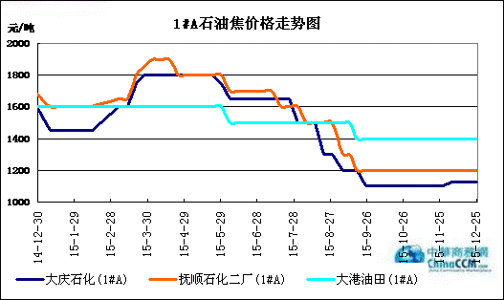

1#B：石油焦市场价格走势图

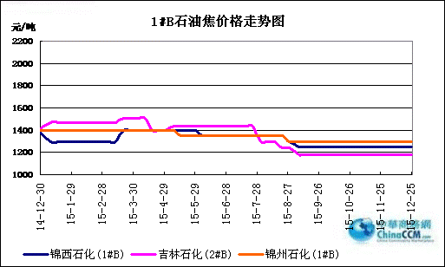

2#A：石油焦市场价格走势图
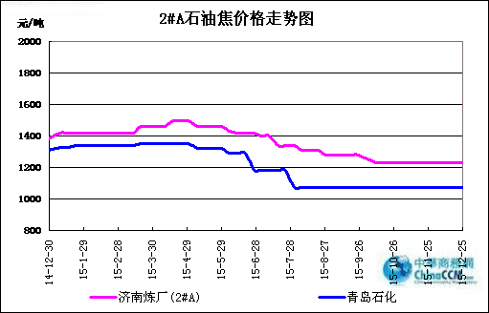

2#B：石油焦市场价格走势图
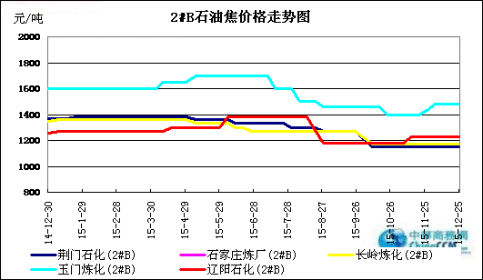

3#A：石油焦市场价格走势图
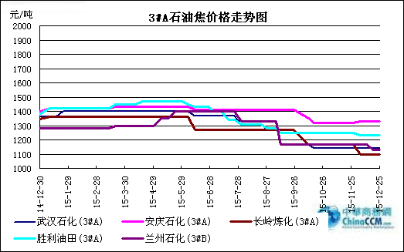

3#B：石油焦市场价格走势图
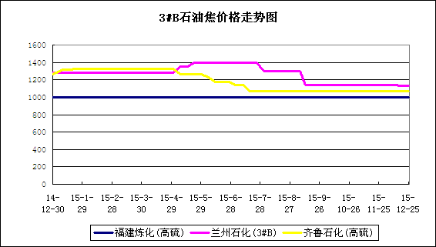

4#-5#石油焦：市场价格走势图
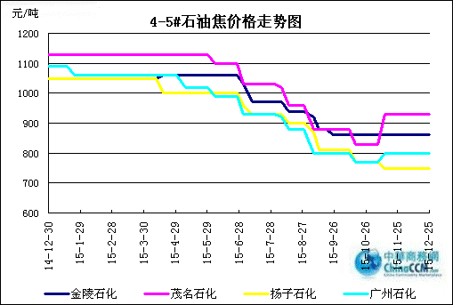

2.3 本周国内石油焦市场走势分析

本周国内石油焦市场行情稳中小涨，主营中石化、中石油、中海油报价平稳，山东地炼市场小幅推涨。
本周中石化旗下炼厂石油焦出货良好，报价平稳。华北地区高硫焦出货尚可，石家庄炼厂库存中位；沧州炼化库存低位；燕山石化产海绵焦，库存中位；洛阳石化目前日产量800吨左右，库存低位。沿江地区各炼厂中硫焦指标稳定，出货较好，库存普遍低位。华东地区高硫焦出货一般，金陵石化目前石油焦日产量2500吨/日，出货较好；扬子石化产4#B为主，出货一般；镇海炼化主产高硫弹丸焦，库存中位。山东地区青岛石化正式对外销售，3#A石油焦价格1050元/吨，硫含量1.58%；齐鲁石化石油焦指标有所好转，出货较好；青岛炼化高硫焦出货尚可，库存低位。华南地区广州石化本周四因着火事故石油焦暂停出货；北海炼厂处于检修期；茂名石化正常出货，库存低位。
中石油东北地区低硫焦报价平稳，锦州石化明年一季度有检修计划，目前部分客户已提前备货。中硫焦市场交投良好，辽河、吉林等炼厂库存低位。西北石油焦市场行情延续平稳，新疆地区铝企需求良好，新疆区内各炼厂库存普遍中低位，兰州出货一般，库存中低位。
中海油惠州炼厂出货较好，库存低位；舟山石化日产量1300吨，执行量大优惠，库存低位。
本周山东地炼石油焦市场推涨20-30元/吨，临近年底，下游备货增加，炼厂出货较好。
本周长江铝价持续上涨；受年底下游碳素厂以及铝厂备货支撑，石油焦市场交投有所增加；但有关新大气污染防治法限制进口高硫焦的具体文件仍未出台，预计下周国内石油焦行情依然走稳为主。

三、国内炼厂装置运行情况

3.1 本周地方炼厂焦化装置运行情况
地点 | 企业 | 装置能力（万吨/年） | 日产量(吨)
山东东营 | 万达天弘化工 | 180 | 800
山东东营 | 华星石化 | 160 | 1200
山东东营 | 亚通石化 | 160 | 500
山东东营 | 海科瑞林 | 120 | 800
山东东营 | 正和石化 | 120 | 400
山东东营 | 万通石油 | 120 | 700
山东东营 | 利津石化 | 100 | 0
山东东营 | 神驰化工 | 100 | 300
山东东营 | 华龙炼厂 | 100 | 300
山东东营 | 垦利石化 | 80 | 500
山东东营 | 中海石化 | 80 | 0
山东东营 | 齐润化工 | 80 | 400
山东东营 | 海科石化 | 50 | 400
山东东营 | 齐成石化 | 50 | 400
山东东营 | 华联石化 | 40 | 400
山东东营 | 山东胜星 | 40 | 400
山东淄博 | 金诚石化 | 190 | 400
山东淄博 | 汇丰石化 | 100 | 800
山东淄博 | 清源石化 | 40 | 800
山东淄博 | 鑫泰石化 | 15 | 200
山东滨州 | 京博石化 | 140 | 800
山东滨州 | 滨阳燃化 | 100 | 800
山东滨州 | 山东永鑫 | 40 | 400
山东潍坊 | 山东海化 | 165 | 0
山东潍坊 | 昌邑石化 | 100 | 700
山东寿光 | 鲁清石化 | 150 | 1000
山东沂水 | 清沂山石化 | 100 | 800
山东日照 | 石大科技 | 120 | 0
山东日照 | 晨曦集团 | 40 | 300
山东青州 | 弘润化工 | 120 | 800
山东鲁北 | 无棣鑫岳 | 50 | 0
山东济南 | 蓝星石油 | 100 | 500
山东菏泽 | 玉皇盛世化工 | 160 | 800
山东菏泽 | 东明石化 | 260 | 1800
山东德州 | 恒源石化 | 100 | 0
山东地区总计 |  |  | 19000
河北黄骅 | 河北鑫泉 | 90 | 300
河北黄骅 | 鑫亿化工 | 90 | 0
辽宁盘锦 | 宝来石化 | 120 | 0
辽宁盘锦 | 大连锦源 | 100 | 500
辽宁盘锦 | 华锦集团 | 120 | 600
江苏连云港 | 新海石化 | 100 | 900
江苏淮安 | 润尔华 | 120 | 0
福建 | 福建联合 | 60 | 200
湖北潜江 | 金澳科技 | 100 | 400
陕西神木 | 神木天元 | 50 | 400
总计 |  |  | 22300

四、2015年11月中国石油焦进出口数据统计

4.1 2015年11月硫的重量百分比小于3%的石油焦进出口数据统计
单位：千克、美元

类别 | 七月 | 八月 | 九月 | 十月 | 十一月
进口数量 | 219178931 | 144625264 | 46420833 | 205243601 | 61497051
进口美元 | 27002363 | 17897156 | 8308035 | 22057769 | 7277673
出口数量 | 23313705 | 29081602 | 51147215 | 20971875 | 30944572
出口美元 | 4564625 | 5407925 | 9727885 | 3662900 | 5668259

4.2 2015年11月其他石油焦进出口数据统计 单位：千克、美元
类别 | 七月 | 八月 | 九月 | 十月 | 十一月
进口数量 | 405240377 | 360644181 | 474062937 | 211154089 | 188246211
进口美元 | 34142235 | 28908340 | 35547202 | 17751756 | 15505682
出口数量 | 49615571 | 47428615 | 26484870 | 83827250 | 40577241
出口美元 | 5055650 | 5659728 | 2977949 | 8569165 | 3938252

五、石油焦下游市场情况

5.1国内煅烧焦市场简析

本周国内煅烧焦市场弱势运行，下游需求低迷，厂家出货不佳。
低硫煅烧焦：受下游钢厂低迷制约，国内低硫煅烧焦市场交投普遍清淡，东北地区低硫煅烧焦厂家报价平稳，执行量大优惠政策。
中硫煅烧焦：受铝价大幅震荡影响对本周山东地区中硫煅烧焦交投不佳，各厂家生产正常，各厂家成交价格小幅下滑。
高硫煅烧焦：本周河南高硫煅烧焦市场资源继续减少，荥阳市鑫鑫氟铝由原来的高硫煅烧焦转产为中硫煅烧焦，巩义荣鑫碳素也生产S<3%的煅烧焦为主，随着国家环保政策的严格执行，S含量位于3.5%及以上的煅烧焦市场资源持续减少，下游需求也对应下降。
后市预测：下游行业需求清淡，下周国内煅烧焦市场延续弱势局面。

5.2国内预焙阳极市场小结

5.2.1国内主要地区预焙阳极产品价格汇总

产品名称 | 地区 | 涨跌 | 2015.12.25 | 2015.12.18 | 备注 | 单位
预焙阳极 | 山东 |  | 2465-2470 | 2465-2470 | （现汇）省内低端到厂价格 | 元/吨
预焙阳极 | 山东 |  | 2650-2750 | 2650-2750 | 出厂含税价 | 元/吨
预焙阳极 | 山东 |  | 3400 | 3400 | 新疆到厂价 | 元/吨
预焙阳极 | 山东 |  | 3000-3050 | 3000-3050 | 省外到厂含税 | 元/吨
预焙阳极 | 河南 |  | 2600-2700 | 2600-2700 | 出厂含税价 | 元/吨
预焙阳极 | 河南 |  | 2950-3000 | 2950-3000 | 省外到厂含税 | 元/吨
预焙阳极 | 山西 |  | 2650-2750 | 2650-2750 | 省内到厂含税 | 元/吨
预焙阳极 | 山西 |  | 2900-3050 | 2900-3050 | 省外到厂含税 | 元/吨
预焙阳极 | 内蒙 |  | 2900-3000 | 2900-3000 | 省内到厂含税 | 元/吨
预焙阳极 | 重庆 |  | 2650-2700 | 2650-2700 | 出厂含税价 | 元/吨
预焙阳极 | 重庆 |  | 2900-3000 | 2900-3000 | 省外到厂含税 | 元/吨
预焙阳极 | 江苏 |  | 暂无出货 | 暂无出货 | 新疆到厂税价 | 元/吨
预焙阳极 | 江苏 |  | 2650-2750 | 2650-2750 | 出厂含税价 | 元/吨
预焙阳极 | 江苏 |  | 2950-3000 | 2950-3000 | 省外到厂含税 | 元/吨
预焙阳极 | 河北 |  | 2600-2700 | 2600-2700 | 出厂含税价 | 元/吨
预焙阳极 | 广西 |  | 3000-3100 | 3000-3100 | 省外到厂含税 | 元/吨
预焙阳极 | 青海 |  | 3000-3100 | 3000-3100 | 省内到厂含税 | 元/吨
预焙阳极 | 福建 |  | 3000 | 3000 | 省内到厂含税 | 元/吨

5.2.2 国内预焙阳极市场简析

12月国内预焙阳极市场主流出厂含税价格2650-2750元/吨，到厂含税价格2950-3050元/吨。企业反映铝厂压价持续，回款较前期更差，预焙阳极企业资金周转日渐困难。
出口方面，预焙阳极主流FOB价450-500美元/吨，人民币兑美元贬值，汇率的变化，近期有利于预焙阳极企业。

5.3本周电解铝市场小结

5.3.1国内铝市一周行情汇总（单位：元/吨）

日期 | 产品名称 | 最低价 | 最高价 | 均价 | 均价涨跌 | 价格单位 | 市场
2015-12-25 | 铝 | 10930 | 10970 | 10950 | 60 | 元/吨 | 长江现货市场
2015-12-24 | 铝 | 10870 | 10910 | 10890 | 130 | 元/吨 | 长江现货市场
2015-12-23 | 铝 | 10740 | 10780 | 10760 | 10 | 元/吨 | 长江现货市场
2015-12-22 | 铝 | 10730 | 10770 | 10750 | 60 | 元/吨 | 长江现货市场
2015-12-21 | 铝 | 10670 | 10710 | 10690 | 90 | 元/吨 | 长江现货市场
汇总： |  | 10788 | 10828 | 10808

5.3.2本周电解铝市场简析

本周电解铝市场价格稳中上升，(12月23日)伦敦基本金属多数上涨，国际铝价触及两个月最高价，三个月期铝收涨1.9%，报每吨1536美元，盘中触及10月23日以来的最高价1541美元。
电解铝期货市场：本周伦铝价格震荡在1476-1536美元/吨，上周五伦铝小幅低开于1472美元/吨，受国内沪铝带动，伦铝一路走高，突破1500美元/吨整数关口高位触及1507.5美元/吨，盘尾收于1506美元/吨;22日伦铝亚洲交易时段开于1512美元/吨，亚洲交易时段宽幅震荡，高位触及1520美元/吨，进入晚间受国内沪铝牵制，伦铝成交重心迅速下泄，低位录得1503美元/吨，收于1506.5美元/吨;23日临近尾盘伦铝再度拉升，且涨幅明显强于周边金属，圣诞节前海外市场受国内沪铝走势推动不减，伦铝高点触得1543.5美元/吨;24日欧洲交易时段，伦铝盘中迅速攀升，高点触及1564美元/吨，受圣诞假期影响，避险情绪增加，多头高位离场，伦铝于高点迅速回撤，尾盘报收1540.5美元/吨。
电解铝现货市场：本周电解铝现货市场价格运行在10680-10930元 /吨，较上周现货价格涨340元。华东现货铝本周最高成交于10900元/吨附近，市场货源偏紧，持货商惜售情绪较浓，导致售价不断提高，且下游也在陆续采购，成交好转。国内现货铝锭库存连续六周下降，降幅达23.9万吨，减产效应明显，日内沪铝主力继续上行为主，运行10880-11000元/吨。现货市场方面，受货源趋紧影响，持货商挺价意愿明显，加之下游原有库存水平较低，刚需仍存，料贴水缩窄至贴水70-30元/吨。

5.4本周石墨电极市场

5.41国内主要地区石墨电极价格汇总

国内主要规格石墨电极价格汇总表（2015.12.25）
直径 | 普通功率石墨电极 |  |  | 高功率石墨电极 |  | 超高功率石墨电极
直径 | 大厂价 | 大规格 | 小厂价 | 大厂家 | 小厂价 | 主流价
φ150mm |  |  | 10500-11000
φ200mm |  |  | 10500-11000
φ250mm |  |  | 10500-11000
φ300mm | 10000-10500 |  | 8600-9800 | 12500-13500 | 12000-12500 | 15000-17000
φ350mm | 10000-10500 |  | 8600-9800 | 12500-13500 | 12000-12500 | 16000-17000
φ400mm | 10000-10500 |  | 8600-9800 | 12500-13500 | 12000-12500 | 17000-18000
φ450mm | 10000-10500 |  | 8600-9800 | 12500-13500 | 12000-12500 | 18000-19000
φ500mm | 10000-10500 |  | 8600-9800 | 12500-13500 | 12000-12500 | 18500-19000
φ550mm | 10000-10500 |  | 9800-10200 | 13500-14500 | 13000-14000 | 19500-20000
φ600mm | 10000-10500 |  | 9800-10200 | 13500-14500 | 13000-14000 | 20000-22000
φ700mm |  |  |  |  |  | 25000-26000
φ750mm |  | 10500-10800
φ780mm |  | 10500-10800
φ810mm |  | 10800-11000
φ850mm |  | 10800-11000
φ960mm |  | 10800-11000
φ1020mm |  | 11000-11500
φ1200mm |  | 13000-13500

5.42石墨电极简析

一、 生产情况分析
据不完全统计，2015年1-10月中国石墨电极产量45.37万吨，与去年同期相比下降率为12.64%。其中，超高功率石墨电极产量14.27万吨，与去年同期相比下降率为19.42%；高功率石墨电极产量17.38万吨，与去年同期相比下降率为8.9%；普通功率石墨电极产量14万吨，与去年同期相比下降率为2.6%。
二、销售情况分析
据不完全统计，2015年1-10月中国石墨电极销售量43.42万吨，与去年同期相比下降率为13.58%。其中，超高功率石墨电极销售量16.12万吨，与去年同期相比下降率为19.4%；高功率石墨电极销售量15.12万吨，与去年同期相比下降率为15.7%。
三、库存情况分析
据不完全统计，2015年1-10月中国石墨电极库存量8.4万吨，与去年同期相比增长率为1.73%。其中，2015年1-10月中国超高功率石墨电极库存量3.37万吨，与去年同期相比增长率12.1%；2015年1-10月中国高功率石墨电极库存量2.98万吨，与去年同期相比下降率为 4.4%。
四、出口情况分析
2015年10月中国石墨电极出口量12338吨，与去年同期相比下降率为31.08%，与上月环比下降率14.24%。2015年1-10月中国石墨电极出口量145284吨，与去年同期相比下降率为23.52%。
五、后市预测分析
进入四季度，随着国内钢铁减产的增多，以及钢材价格不断走低；西南地区进入枯水期电价上调，金属硅和黄磷企业开工率的降低的影响，四季度市下游市场对石墨电极需求较三季度缩减。
钢铁市场真正的严冬来临，钢企面临近十年来最大的一次生存危机。超高功率石墨电极价格四季度出厂含税价下调1000-2000元/吨，主要原因一是：原料煤系针状焦和油系针状焦价格较去年大幅下滑所带来的超高石墨电极原料成本降低；二是，下游钢铁企业采购压价，石墨电极企业库存较去年增加，加上出口量回落，石墨电极企业间竞争加剧；三是随着进口超高功率石墨电极价格不断走低，也相对给国内石墨电极价格带来压力。
后市预测分析，随着人民币兑美元不断贬值，出口方面为国内企业带来价格优势；进口方面，也迫使国内主要依靠采购石墨电极的钢厂，鉴于原料成本的压力，不得不增加国内石墨电极的采购量。据了解，2016年大规格超高功率石墨电极进口合同价格呈下滑趋势，后市国内石墨电极市场价格趋降的趋势明显。

5.5本周金属硅市场小结

近期铝锭价格虽连续一周走高，市场整体需求仍然偏弱，铝厂采购金属硅产品仍不积极，在南方地区金属硅工厂停炉减产增加的情况下，也未刺激到下游铝厂询盘囤货，铝厂采购十分谨慎，目前佛山铝锭带票11380-11480元/吨。
据河北多家停产铝厂介绍，燕赵大地仍旧被雾霾所笼罩，持续一周白茫茫雾霾天气，环保问题严重，复产日期不明，铝价上调或与开工率下降有关。部分铝厂表示近日金属硅工厂因生产成本等原因，南北方开工差异明显，金属硅工厂报价各异，在摸不清金属硅后市以及目前自身停产的情况下，不愿意囤货，多以观望为主，少量采购。
目前，国内金属硅市场需求面还是不理想，而下游铝厂表示不看好金属硅后市走高，预计近期金属硅市场大涨大落行情出现可能性低，或将小幅调整，上下游操作谨慎。

5.6本周国内产区净磷市场参考价格及分析
单位：元/吨

区域 | 12月18日 | 12月25日
贵州 | 12200-12500 | 12200-12500
四川 | 12000-12700 | 12100-12700
云南 | 11800-12400 | 12000-12400

云南：黄磷市场低端价格上涨，开工继续下降。场内主流现汇成交价至12000-12300 元/吨，主流承兑出货价至12200-12400 元/吨。 短期内云南地区黄磷市场保持推涨，低端采购价格难寻。
贵州：黄磷市场报价集体上调。 本周主流净磷出厂承兑价上调至12500 元/吨，实际成交价12100-12400元/吨，低端成交稀少。短期内贵州黄磷市场持稳整理。
四川：黄磷市场多数厂家停车检修。据中华商务网粗略统计，四川黄磷企业开工率已不足30%。石棉企业出厂现汇价12200-12300 元/吨；马边企业出厂现汇价12400 元/吨左右；绵竹企业现汇价12600 元/吨，什邡主流到站价12500-12700 元/吨；攀枝花价格12300 元/吨，会东12300 元/吨。短期内四川地区维持低开工，清淡出货。
后市预测：近期云南、贵州开始试探性上调报价，虽然实际成交价格难跟随，但短期内，会持续推涨的氛围，观望采购市场的行动。云南仍有部分企业在月底有停车计划，供应继续下滑。从缩减货源供应的方面支撑涨势。若黄磷价格有上涨预期，对于采购市场来说要经受考验。年底临近，资金压力较大。另一方面，采购市场本身所面对的出货和需求状况并不乐观。综上，短期内黄磷市场待市看涨，整理为主，长期看，有上行趋势，但涨幅或有限。

5.7本周秦皇岛港口动力煤参考价格：
单位：元/吨
发热 | 12月18日 | 12月25日 | 备注
5800大卡 | 410-420 | 410-420 | 平仓价
5500大卡 | 365-375 | 365-375 | 平仓价
5000大卡 | 325-335 | 325-335 | 平仓价
4500大卡 | 295-305 | 295-305 | 平仓价
更多精彩敬请关注：中华商务网

